**Tema 12: Genética molecular**

1. **Introducción.**
2. **Teoría cromosómica de la herencia**
3. **El flujo de la información genética: Dogma Central de la Biología Molecular**
4. **Naturaleza del material genético, evidencias experimentales.**
5. **LA REPLICACIÓN**

***5.1 corrección de errores***

1. **LA EXPRESIÓN DE LA INFORMACIÓN GENÉTICA**
   1. ***El código genético***
   2. ***LA TRANSCRIPCIÓN***
2. **Organización del genoma en procariotas y eucariotas. Maduración del ARN**
3. **TRADUCCIÓN DEL MENSAJE GENÉTICO**
4. **Ventajas del ADN frente al ARN**
5. **REGULACIÓN DE LA EXPRESIÓN GENÉTICA**
   1. ***Necesidad de regulación de la expresión génica***
   2. *Puntos donde es posible regular la expresión genética*
   3. ***La regulación de la expresión genética***
6. **LAS MUTACIONES**
   1. ***Tipos y efectos fenotípicos***
   2. ***Agentes mutágenos.***
   3. ***Efectos fenotípicos de las mutaciones.***
   4. ***Fuentes de variabilidad y evolución.***

**Genética molecular**

1. **Introducción**

La genética estudia la herencia de la información biológica. En este tema estudiaremos los fundamentos moleculares de estos procesos, con la intervención de una molécula estrella, el ADN.

**La variabilidad:** Este concepto hace referencia a las diferencias existentes entre los caracteres de los individuos de una misma población, esto es, aquellos que pertenecen a una misma especie. Sobre dicha variabilidad actúa la *selección natural*; de manera que los individuos más aptos de una población serán aquellos que dejen más descendientes ya que viven más tiempo, esta situación implica que sus genes serán más abundantes en esa población. Todo ello permite el **proceso evolutivo.**

**Pero, ¿qué son los genes?** Los genes son *fragmentos de una molécula de ADN que contienen información sobre un determinado carácter*.

**Y, ¿qué es el ADN?** El ADN es una macromolécula formada por dos cadenas en forma de doble hélice. Cada cadena está formada por la sucesión de 4 piezas moleculares distintas llamadas **nucleótidos** que vamos a representar con las letras **A, C, G, T**.

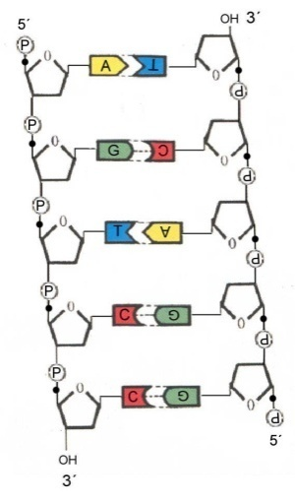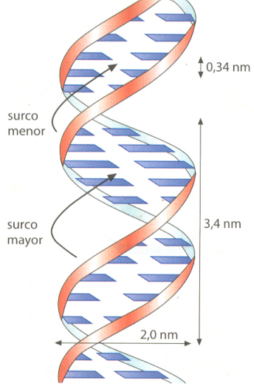En una molécula de ADN hay miles de estas unidades y una molécula se diferencia de otra por el número y orden en que están colocadas dichas unidades. En definitiva estamos ante una **molécula que contiene información** para lo cual utiliza diferentes combinaciones de esas 4 letras de forma similar a como combinamos las 28 letras del abecedario para construir o transmitir cualquier mensaje (conversaciones, libros de texto, revistas, etc.).

Partiendo de lo dicho hasta ahora, si por alguna causa se altera la secuencia de nucleótidos de un fragmento de ADN correspondiente con un gen, también se alterará la información que contiene, de manera que el carácter que informa cambia. Por ejemplo el gen responsable del color negro del pelo puede sufrir un cambio que se manifiesta en la aparición de una variante de ese carácter, por ejemplo el color rubio. Esto es un ejemplo de variabilidad dentro de la población:

**Carácter: *color del pelo*.**

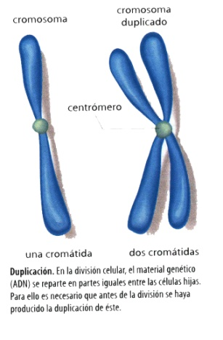**Variantes de dicho carácter: *negro y rubio***. La inmensa mayoría de los genes codifican enzimas (proteínas) que catalizan reacciones químicas cuyos productos determinan los distintos caracteres, ej. La cantidad de melanina sintetizada dependerá de la cantidad y las características cinéticas de las enzimas que catalicen la síntesis de dicho pigmento.

Hay que señalar que el ADN se encuentra empaquetado en el interior del núcleo de las células en forma de una sustancia difusa llamada cromatina. Cuando la célula se va a dividir la cromática se condensa y aparecen los **cromosomas**, estructuras diferenciadas formadas por ADN y proteínas empaquetadoras (histonas) y que se encuentran en un número constante en cada especie, por ejemplo las células de los humanos contienen 46 cromosomas (23 proceden de nuestra madre y 23 de nuestro padre).

Los factores hereditarios

(Genes) se localizan en los cromosomas (**ADN + Histonas**).

El lugar que ocupa un determinado gen en un cromosoma concreto se denomina “locus” (loci plural)

Los “Loci” se encuentran situados linealmente a lo largo del cromosoma.

Las distintas variantes de un mismo gen se llaman alelos

Los alelos se encuentran en los loci de los cromosomas homólogos (cada uno de ellos procede de un progenitor); por eso existe un par de alelos por carácter.

Los cromosomas se distribuyen equitativamente en la división celular por mitosis o por meiosis.

La meiosis produce gametos

Durante la meiosis se producen intercambios de fragmentos de cromosomas homólogos (recombinación)

El origen de los alelos está en las mutaciones del ADN.

1. **TEORÍA CROMOSÓMICA DE LA HERENCIA**

Esta situación está recogida en la conocida **“TEORÍA CROMOSÓMICA DE LA HERENCIA “**que se resume en el contenido del cuadro adjunto:

# EL FLUJO DE LA INFORMACIÓN GENÉTICA:

**Dogma central de la Biología molecular**: “Un gen contiene información para la síntesis de una proteína”

Transcripción Traducción

Replicación: **ADN  ARN  cadena polipeptídica**

**“Un gen, una proteína” ¿seguro?**

# Este dogma, en principio universal, ha sufrido importantes revisiones como consecuencia de los últimos avances en genética molecular, que cuestionan, al menos en parte, su carácter dogmático. Veamos algunas de esas excepciones:

1.- No todos los genes se expresan en proteínas, algunos presentan funciones reguladoras (operador, promotor, ADN basura, intrones), como veremos más adelante.

2.- El dogma no es unidireccional ya que es posible la síntesis de ADN a partir de ARN, en un proceso conocido como ***Retrotranscripción*** (algunos virus, también presente en eucariotas en procesos poco conocidos).

3.- Algunos ARN que resultan de la transcripción, pero no se traducen, intervienen también en procesos reguladores.

4.- En realidad un gen puede servir para codificar varias proteínas diferentes ya que el ADN puede “editarse” cortándose y empalmándose para dar diferentes proteínas, los propios ARNm pueden sufrir procesos similares que tienen estas mismas consecuencias, esto explica que la especia humana presente, no más de 30.000 genes para más de 100.000 proteínas.

5.- Los priones son proteínas que inducen cambios conformacionales en proteínas similares (“contagian”), de manera que estas últimas se transforman en nuevos priones por lo que podría decirse que las proteínas también se replican.

6.- Algunos ARN, los ribozimas pueden autorreplicarse, tienen función enzimática.

1. **NATURALEZA DEL MATERIAL GENÉTICO, EVIDENCIAS EXPERIMENTALES.**

La información genética está contenida en el ADN y no en las proteínas, como demuestra el experimento de HERSHEY Y CHASE: (presentación Power Point). Esta molécula reúne las 4 características necesarias para cumplir esta función: estabilidad, replicabilidad, mutabilidad y transmisibilidad.

# LA REPLICACIÓN O DUPLICACIÓN DEL ADN: (DURANTE EL PERIODO S)

REPLICACIÓN

- MODELOS

Replicación SEMICONSERVATIVA

**- MECANISMO:** (**Durante** la interfase, periodo S)

***1.- Iniciación:***

Enzimas: (Helicasas, Topoisomerasas, Prot. SSB)

***2.- Síntesis:***

**Enzimas:** RNA-Polimerasa (Primasa), **DNA-Polimerasa**

**Nucleótidos**: dATP, dTTP, dGTP, dCTP, ATP, UTP, GTP, CTP (materia prima y energía)

**Proceso:**

*- Síntesis continua:* Cebador + copia ADN ⇒ hebra conductora

*- Síntesis discontinua*: F. De Okazaki ⇒ hebra retardada

***3.- Finalización:***

# Enzimas: ( DNA-Polimerasas DNA-Ligasa)

**Proceso:** ↓ ↓ ↓

a) Digestión de cebadores, b) síntesis de ADN, c) unión de fragmentos

**CORRECCIÓN DE ERRORES**

Simultanea a la síntesis: Exonucleasas

Posterior: (Metilado tardío de adeninas de la hebra nueva)

1.- Endonucleasas

2.- Exonucleasas

3.- DNA- Polimerasas

4.- DNA- Ligasas

Errores: 1 / 107-8 ⇒ 1 / 1010 (variabilidad ⇒ evolución)

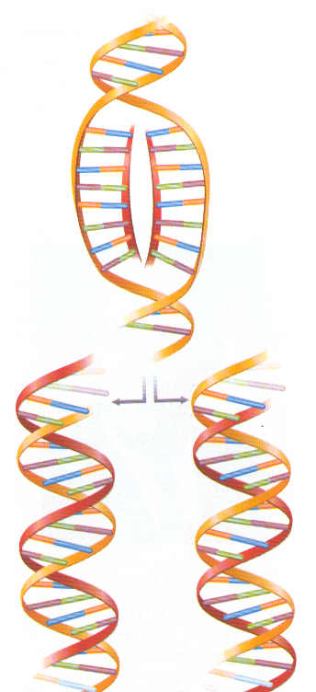Todas las células del cuerpo humano tienen los mismos genes, sin embargo, no en todas son activos, depende de la especialización de dichas células, así una célula nerviosa activara ciertos genes, diferentes a los que activará una célula muscular.

Cuando la célula se va a dividir necesita transmitir la información genética a las células hijas, de manera que necesita hacer copias del ADN y de esa forma cada célula resultante tendrá su propio ADN. Este proceso se conoce como **replicación** **del ADN**, se produce en el núcleo y sigue el llamado **modelo semiconservativo** que consiste en que cada cadena sirve de molde para la síntesis de una cadena complementaria y nueva. La síntesis consiste en la unión de los nucleótidos que hay en el núcleo a una de las hebras, por complementariedad, la A con la T y la C con la G o viceversa. El resultado final son 2 moléculas de ADN que presentan una cadena original y otra nueva, *“conservan la mitad de la molécula original”* de ahí el nombre de semiconservativo. La consecuencia citológica inicial es la aparición de cromosomas dobles (con 2 cromátidas que contienen una molécula de ADN cada una).

***Nota:*** *Recuerda que durante la interfase, en realidad deberíamos hablar de hebras de cromatina y no de cromosomas ya que estos solamente aparecen durante la cariocinesis (por mitosis o meiosis). Sin embargo, por convenio seguimos hablando de cromosomas en cualquier momento del ciclo celular.*

**Proceso:**

Determinadas enzimas separan las hebras de DNA en puntos llamados **replicones** (uno en procariotas, muchos en eucariotas) con dos **horquillas de replicación** cada uno, de manera que la replicación es **bidireccional.**

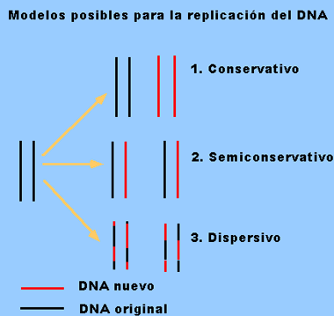Las **polimerasas** son los principales enzimas responsables de la síntesis de ADN. Sus características de funcionamiento determinan el modelo de replicación. Actúan 2 tipos, las ***ARN-polimerasas*** y las más importantes, las ***ADN-polimerasas***, ambas catalizan la formación de enlaces nucleotídicos, entre ribonucleótidos y desoxirribonucleótidos respectivamente. Ambas añaden nucleótidos en el extremo 3´de modo que polimerizan generando cadenas de dirección 5´----- 3´, sin embargo las DNA- polimerasas necesitan un fragmento de cadena nucleotídica preexistente (cebador) y Las RNA- polimerasas no. Estas propiedades condicionan el modelo. Partiendo de la base de que las hebras de DNA son complementarias y antiparalelas, la hebra (cadena) original 3´---- 5´es copiada por complementariedad de **forma continua** (**hebra conductora**) gracias a la DNA- polimerasa, sin embargo la hebra 5´--- 3´necesita de la participación de la RNA-polimerasa que se encarga de fabricar pequeños fragmentos (cadenas) de ARN llamados cebadores a partir de un punto adelantado de la cadena y hacia atrás (en dirección 5´---3´). Sobre estos fragmentos actúa la DNA-polimerasa añadiendo nucleótidos de ADN (desoxirribonucleótidos) también en dirección 5´--- 3´. Los cebadores de ARN son digeridos por las DNA-polimerasas (presentan también función exonucleasa) y rellenados con “ADN” gracias a las DNA-polimerasas. Por último una ***DNA-ligasa*** se encarga de unir los fragmentos entre sí. Esta hebra se conoce como **hebra retardada** y cómo ves, el modelo de **síntesis es discontinuo.**

La energía de este proceso biosintético (anabólico) se obtiene a partir de los desoxirribonucleótidos trifosfato empleados como materia prima (dATP, dGTP, dCTP, dTTP, ATP, UTP, GTP, CTP).

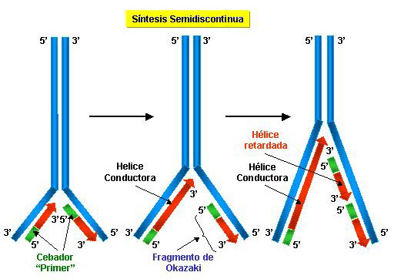

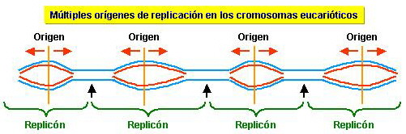

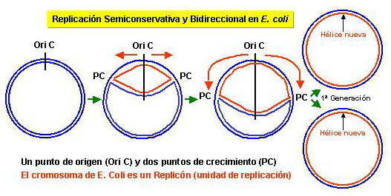

**CORRECCIÓN DE ERRORES**

Los errores que puedan producirse en la síntesis de ADN pueden corregirse inmediatamente con la intervención de exonucleasas o a posteriori, donde tras el metilado de adeninas que permite a los enzimas implicados, identificar la hebra original, actuarán una serie de enzimas según la siguiente secuencia de actuación:

1.- Endonucleasas que cortan (hidrólisis)

2.- Exonucleasas que digieren (hidrolizan), eliminando las bases erróneas.

3.- DNA- Polimerasas que añaden la secuencia correcta

4.- DNA- Ligasas que unen ambos fragmentos de ADN

Como consecuencia se reducen los errores de un valor igual a 1 / 107-8 a un valor de 1 / 1010 lo que constituye no obstante, una fuente de variabilidad que permite los procesos evolutivos. Estos mecanismos correctores son posibles gracias a la complementariedad de las hebras de la molécula de ADN.

1. **LA EXPRESIÓN DE LA INFORMACIÓN GENÉTICA**

**¿Cómo se expresa la información contenida en el ADN?**

El ADN no actúa directamente, sino que transmite la información genética a otras moléculas, los ARN mensajeros (ARNm), una especie de fotocopia simplificada del ADN que contiene la misma información y que se traduce en proteínas. Las proteínas, están formadas por secuencias de aminoácidos y son las responsables de los caracteres de los individuos; por ejemplo un determinado gen contiene información para la síntesis (fabricación) de un enzima implicado en la síntesis de melanina de tal manera que la presencia de este pigmento se manifiesta en un color oscuro del pelo. En otros casos la relación entre proteína y carácter no es tan directa, pero al final se puede afirmar que **un gen determina una proteína (normalmente un enzima) y esta a su vez, se relaciona con un carácter**. El proceso de expresión se desarrolla según el siguiente esquema, utilizando el llamado ***código genético.***

* 1. **EL CÓDIGO GENÉTICO**

Presenta las siguientes propiedades:

1.- Es un código de tripletes de ARNm (43 = 64 codones). Existe un triplete de iniciación AUG y tres de terminación UAA, UGA, UAG

2.- Código lineal: el orden de los codones **⇒** orden de aminoácidos

3.- **NO** existen espaciamientos ni solapamientos

4.- Está **DEGENERADO**: varios codones codifican el mismo aminoácido

5.- Es Universal: Lo utilizan todos los seres vivos

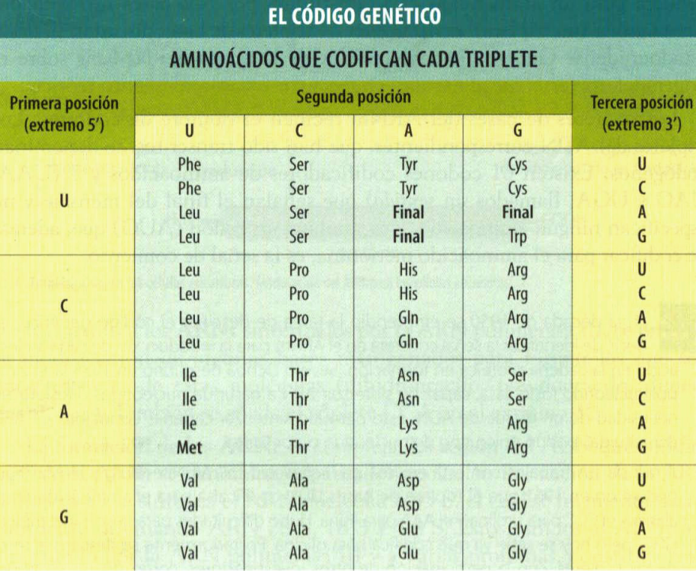

**Expresión de la información genética**

**5´..ATATTT….. ...ATCATGCGCGCGAATTTCGTGGGTCAGGCTTGAAG….** **3´**

**3´..TATAAA….....TAGTACGCGCGCTTAAAGCACCCAGTCCGAACTTC….. 5´**

# Molécula de ADN (2 cadenas)

# Nucleótidos: A, G, C, T

**Promotor**, su existencia determina que sea esta y no la de arriba, la hebra que va a ser leída.

En este ejemplo se copiaría la cadena de

# Transcripción

(En el núcleo)

abajo, por complementariedad.

5´AUC**AUGCGCGCGAAUUUCGUGGGUCAGGCUUGA**AG…. 3´

# Molécula de ARN mensajero (1 cadena). Nucleótidos: A, G, C, U

# Traducción

(En el citoplasma: ribosomas)

Met –Arg–Ala-Asn-Phe-Val-Gly-Lys-Gln-Ala

# Proteína

**INICIO** **STOP**

* 1. **LA TRANSCRIPCIÓN DE LA INFORMACIÓN GENÉTICA (SÍNTESIS DE ARN)**

# Iniciación:

***Elementos:***

* ADN molde (una hebra):Región promotora **(Promotor)**: *ej. caja TATA ( en eucariotas)*
* 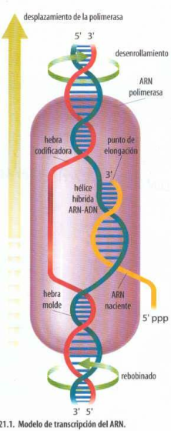**ARN- Polimerasa** (no necesita cebador)
* **factores de iniciación**
* **Elongación: ( 5´ ⎯→ 3´ ):**

#### “Formación de un fragmento transitorio de ADN-ARN espiralizado”

***Elementos:***

* ADN molde
* **ARN- Polimerasa**
* **factores de elongación**
* nucleótidos trifosfato (ATP, UTP,GTP,CTP)
* **Terminación:**

## Elementos:

* ADN molde: Región de terminación

ej. TTATTT (En eucariotas)

* **ARN- Polimerasa**
* **factores de terminación**

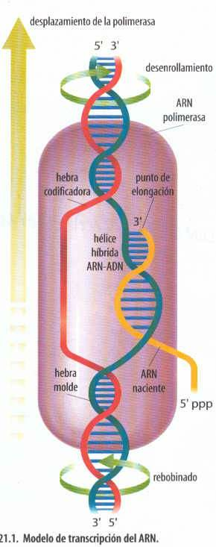Una de las dos hebras de ADN es utilizada como molde, para ello las **RNA-polimerasas** deben identificar una región llamada **PROMOTOR** o **región promotora** que presentan secuencias de bases características (ej. Caja TATA, secuencia de bases que forma parte de una región promotora muy frecuente en eucariotas y que se sitúa a unos 25 nucleótidos antes del punto de inicio de la transcripción). A continuación la RNA polimerasa cataliza la síntesis de una cadena de RNA por complementariedad, utilizando ribonucleótidos trifosfato como materia prima y fuente de energía (es un proceso anabólico), siempre en dirección 5´--- 3´, hasta que reconoce una región de terminación (ej. TTATTT) y cesa la síntesis.

Las características particulares del genoma en procariotas y eucariotas determinan la necesidad o no de un proceso de ***maduración*** del transcrito primario resultante del proceso descrito.

Las regiones promotoras o de terminación varían en procariotas y eucariotas, por otro lado, los eucariotas intervienen diferentes factores proteicos y tres tipos de polimerasas (I, II y III) a diferencia de los procariotas donde sólo interviene un tipo.

1. **Organización del genoma en procariotas y eucariotas y maduración**

Los organismos procariotas presentan genes continuos (dentro de una única molécula de ADN circular) que se transcriben y traducen de forma continua y completa, sin embargo los eucariotas presentan más de un 90% de ADN “basura” de funciones parcialmente desconocidas y que en principio no se transcribe (recientemente se han descubierto importantes funciones de este ADN “basura” que implicarían la transcripción en ARN con función reguladora, de determinadas secuencias de este material genético). El 10% restante y transcribible se encuentra estructurado en secuencias con y sin información (**genes fragmentados**). Un gen eucariota presenta secuencias con información llamadas **exones** **(2%,** **secuencias codificantes**) interrumpidas por otras sin ella llamadas **intrones (8%, secuencias no codificantes),** en consecuencia el transcrito primario ha de sufrir un proceso previo de ***maduración***, antes de ser traducido, con el fin de eliminar las secuencias de ARN correspondientes con los intrones. Este proceso esta catalizado por un complejo enzimático ARN-proteína, con función endonuclesa y una RNA-ligasa que une los fragmentos correspondientes con los exones para dar el transcrito secundario o ARN maduro. Es este proceso de maduración lo que está revolucionando el mundo de la genética molecular ya que comienza a explicar en parte el hecho de que habiéndose secuenciado no más de 30.000 genes humanos, tengamos del orden de 100.000 proteínas diferentes, contradiciendo una vez más el Dogma Central de la Biología Molecular. Parece ser que los distintos mecanismos reguladores determinan que no siempre se seleccionen todos los exones, o todas sus partes, lo que significa que un mismo gen puede codificar dos o más proteínas. Un papel crucial al respecto lo cumplirían secuencias genéticas saltarinas (transposones) que se intercalarían entre el ADN, mal llamado, basura provocando, en ocasiones, la aparición de nuevos exones y aumentando la variabilidad. Esto es especialmente significativo en los tejidos cerebrales lo que explicaría nuestras diferencias con otros primates a pesar del enorme parecido genético, del orden de un 99 %.

### MADURACIÓN

### (ARNm) (solo en eucariotas):

1.- ARN + PROTEÍNAS: Empaquetado

2.- “Caperuza de 7- metil GTP en **5´**

3.- “Cola de Poli(A) 200 n. **: transcrito 1ario**

4.- **Eliminación de INTRONES:**

**(complejo ARN-Proteínas ⇒ RNPpn)**

5.- RNA – Ligasas**: transcrito 2ario**

**(ARNr, ARNt) (En procariotas y eucariotas)**

Los ARNm eucariotas sufren otros procesos de maduración como la adición de una caperuza de 7 metil GTP en el extremo 5´lo que permite a los ribosomas reconocer el lugar de inicio de la traducción, y la adición de un poliA (muchos nucleótidos de adenina) en el extremo 3’ lo que los protege del ataque de las exonucleasas en su viaje hasta los ribosomas. La transcripción da lugar a los distintos tipos de ARN (ARNt, ARNr, ARNt, ARN reguladores).

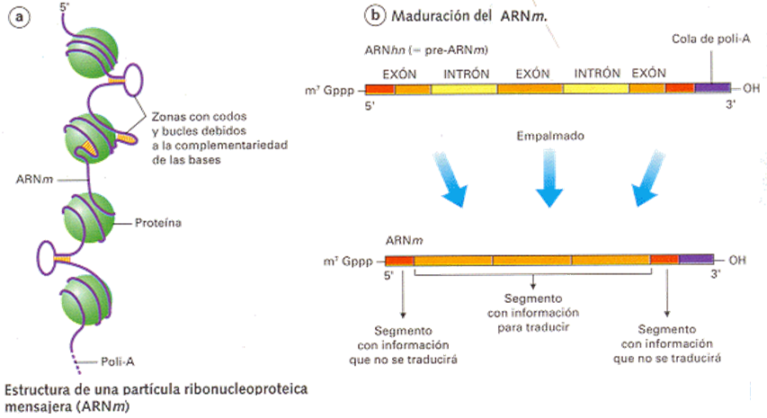

1. **TRADUCCIÓN DEL MENSAJE GENÉTICO: (síntesis de cadenas polipeptídicas)**

**\*Debes seguir la explicación con el gráfico a la vista**

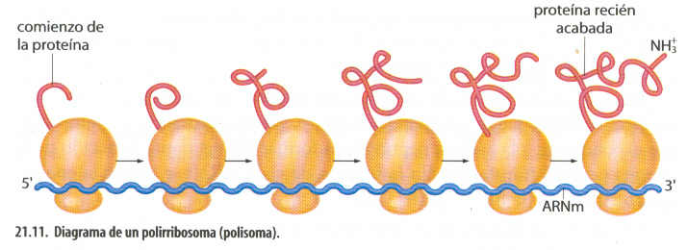

**Fase de iniciación**: Una vez maduro, el ARNm de los eucariotas viaja a través de los poros nucleares hasta los **ribosomas** (libres o asociados al RER), donde se acopla a la **subunidad menor**, esta recorre el ***ARNm*** hasta reconocer un triplete de iniciación (AUG), entonces un aminoacilARNt procedente del citosol, concretamente el *metionilARNt* (ARNt con una metionina esterificada en el extremo 3´) acopla por complementariedad de bases su anticodón con el codón AUG en el sitio “**P”** de la subunidad menor, a continuación se acopla la **subunidad mayor** formando el **complejo de iniciación** (ARNm, metionil ARNt y ribosoma).

**Fase de elongación**:

***El nuevo aminoacilARNt*** (según el nuevo codón) se incorpora al sitio **“A”** y se lleva a cabo el enlace peptídico entre aminoácidos catalizado por la ***enzima peptidil-transferasa***, a continuación el ribosoma recorre el ARNm como una locomotora sobre su vía. Cada avance se denomina ***traslocación*** y supone la salida de un ARNt libre, fuera del complejo, la entrada de un nuevo aminoacilARNt al sitio “**A”** que ha quedado vacío y la formación de un nuevo enlace peptídico. La cadena polipeptídica va creciendo a modo del humo de la locomotora.

**Fase de terminación:** Por último la aparición de un triplete de terminación determina la entrada de un factor de terminación al sitio A y la desestructuración del complejo en los distintos componentes (ARNm, subunidad menor, sub. menor, ARNt y cadena polipeptídica, esta última pasará al interior de las cisternas del RER.

En procariotas el primer aminoácido es la formilmetionina y normalmente la traducción es simultánea a la transcripción ya que no existe una membrana separadora de los procesos (envoltura nuclear).

Como proceso anabólico que es, necesita de gasto energético en este caso en forma de GTP.

LA TRADUCCIÓN DE PROTEÍNAS

# INICIACIÓN

# ELONGACIÓN

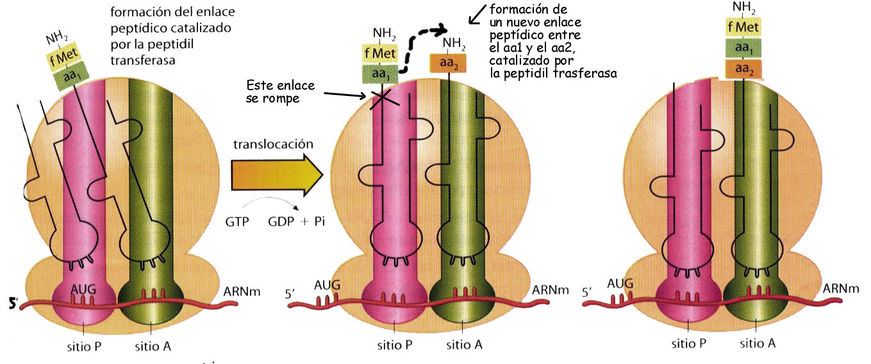

# TERMINACIÓN

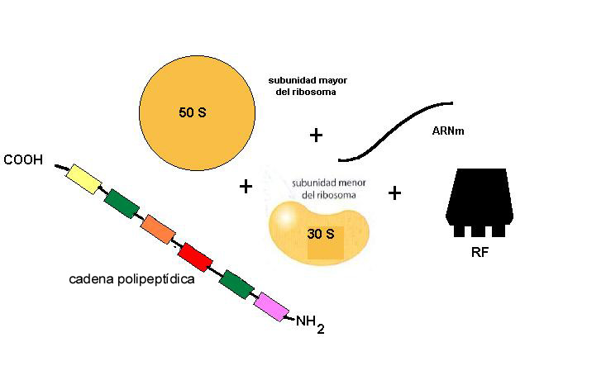

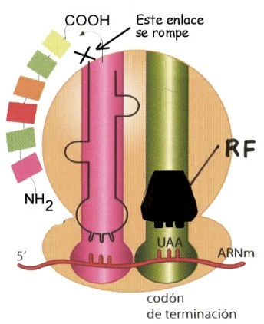

1. ***Ventajas del ADN frente al ARN***

**A nivel:**

1. **Estructural:** La estructura secundaria mantenida por los puentes de H entre las hebras complementarias y antiparalelas confiere mayor estabilidad a la molécula de ADN.
2. **Funcional:**

* La complementariedad de las hebras permite el **acceso de los enzimas** implicados en la autoduplicación (replicación) según un modelo semiconservativo, de manera que siempre se dispone de una copia original que garantiza la fiabilidad de la información y permite la síntesis de copias idénticas transmisibles a las células hijas. La estructura del duplex también permite el acceso de enzimas y factores de transcripción para la síntesis de un intermediario en la fabricación de proteínas como es el ARNm en el proceso de transcripción.
* La existencia de dos hebras complementarias permite la actuación de **mecanismos reparadores simultáneos o posteriores a la síntesis de ADN** que minimicen los cambios en el contenido de la información genética.

1. ***REGULACIÓN DE LA EXPRESIÓN GENÉTICA***

GEN: “*Secuencia de nucleótidos en la molécula de ADN, que desempeña una función específica tal como codificar una molécula de ARN o una cadena polipeptídica”. (esta es la definición de gen que debes memorizar).*

* 1. ***NECESIDAD DE REGULACIÓN DE LA EXPRESIÓN GENÉTICA***

*- Variaciones del medio extra o intracelular ⇒ Necesidades proteicas diferentes.*

*- Morfogénesis: Diferenciación de tejidos, desarrollo embrionario*

*- Ciclo celular: diferentes etapas* ***⇒*** *diferentes necesidades*

*En definitiva, las condiciones ambientales cambiantes determinan distintas necesidades celulares y en consecuencia la expresión o no de ciertos genes.*

* 1. *PUNTOS DONDE ES POSIBLE REGULAR LA EXPRESIÓN GENÉTICA*

*En principio los mecanismos reguladores pueden intervenir en cualquier paso entre la transcripción y la traducción o sea, a nivel de: transcripción, maduración de ARNm transporte de ARNm, traducción, etc. Sin embargo, cumpliendo el principio de economía celular, estos procesos se producen fundamentalmente a nivel de transcripción (se ahorran los pasos posteriores).*

* 1. *LA REGULACIÓN A NIVEL DE TRANSCRIPCIÓN (no prioritario, aunque aconsejable)*
     1. *Regulación en procariotas*

El fundamento básico consiste en permitir o no el avance de la RNA-polimerasa. El modelo “operón” en procariotas constituye un buen ejemplo de este mecanismo regulador. Según este modelo existen genes reguladores que codifican para proteínas represoras que al unirse a un *gen operador* impiden el avance de la RNA-polimerasa. A partir de esto se dan mecanismo de control positivo (inducible) o negativo (reprimible). Omito texto explicativo de las imágenes.

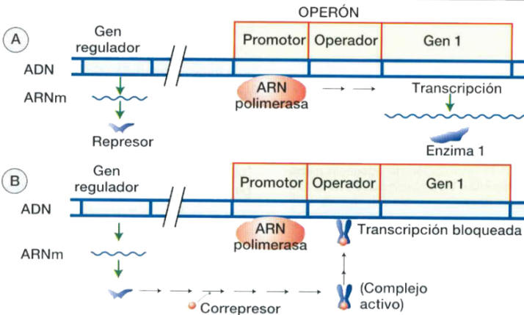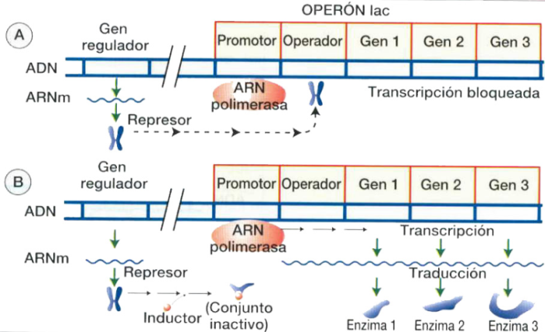

# *ISTEMA INDUCIBLE (Control +)* SISTEMA REPRESIBLE (Control -)

* + 1. *Regulación en Eucariotas (no prioritario, pero interesante)*

Mecanismos similares parecen actuar en eucariotas sobre todo de *control positivo* activando a la RNA-polimerasa inactiva o permitiendo su actuación. En eucariotas además de los mecanismos transcripcionales, son importantes los mecanismos postranscripcionales (maduración, transporte,… del ARNm). Los dos mecanismos fundamentales a nivel de transcripción de los eucariotas son:

1. Estructura de la cromatina y eliminación de histonas. El grado de condensación de la cromatina permite o no el acceso de las RNA-polimerasas (eucromatina ⇒ transcribible) que llevará acabo la transcripción en función de los mecanismos que permiten o no, la eliminación de histonas y los procesos de enrollamiento del ADN, las topoisomerasas y las propias histonas cumplen un papel importante en este sentido (epigenética) y los mecanismos suelen estar relacionados con procesos de metilación de ADN (citosinas) o adición de grupos fosfatro, metilo o acetilo a Histonas que determinan la inactivación de estos genes ya que la metilación de C o la adición de radicales a las histonas induce el aumento en el grado de condensación de los cromosomas.
2. Por factores de activación o de transcripción (regulación hormonal, factores de crecimiento, etc.):

Hormonas:

Peptídicas: Activación de sistemas de transducción ⇒ activador (A), por ejemplo el AMP ciclico: A + ADN ⇒ Unión de la ARN-Polimerasa a factores de transcripción ⇒ (transcripción)

Esteroideas: Hormona + receptor citoplasmático + ADN ⇒ Unión de la ARN-polimerasa a factores de transcripción ⇒ (transcripción)

Los factores de transcripción se ensamblan con la RNA-Polimerasa a nivel de los promotores (secuencias promotoras) de los genes implicados.

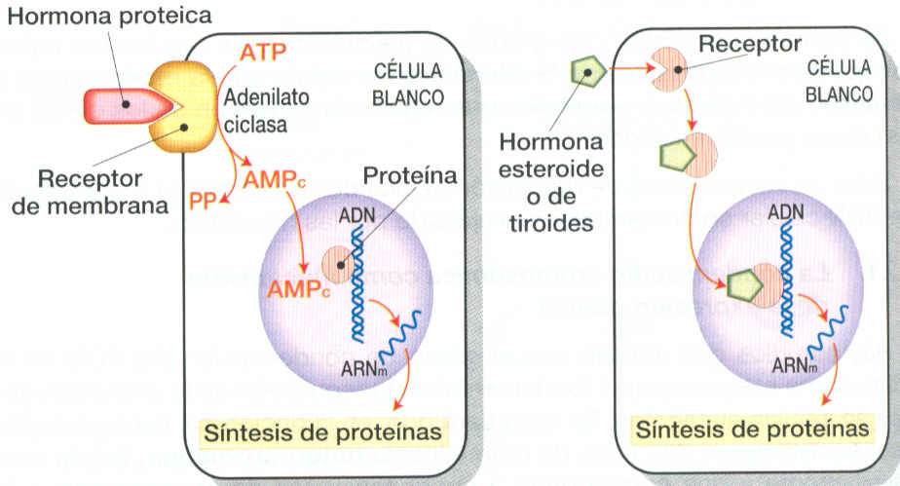

c) Recientemente se ha descubierto un importante papel en la regulación ejercida por ARN resultante de la transcripción de fragmentos de “ADN basura”, intrones o ARN transcrito a partir de la hebra no codificante del ADN “exónico” (en resumen, **ADN no codificante**). Estos distintos ARN reguladores podrían actuar activando o inhibiendo las RNA polimerasas, otros metabolitos participantes o impidiendo la **traducción a modo de interruptores genéticos, como es el caso de los ARN i o de interferencia**.

Los **factores epigenéticos** (cualquier control que ejerza algún metabolito o proteína externa a la secuencia de ADN, sobre la expresión genética, sin modificar la secuencia de bases) parecen tener cada vez un papel más relevante en los procesos regulatorios de la expresión genética descritos anteriormente; estos mecanismos, en buena parte desconocidos, incluyen **la metilación de citosinas** que impide la transcripción de esos genes y de las propias **histonas** que intervienen en los procesos de condensación de ADN permitiendo o no la transcripción. Todo ello echa por tierra, definitivamente, el dogma central de la biología molecular.

Recuerda que una vez expresados los genes, los enzimas producidos podrán ser susceptibles de sufrir los distintos tipos de regulación enzimática que participan en el metabolismo, alosterismo, activadores, inhibiciones, etc.

1. **LAS MUTACIONES**

**Concepto:** Alteraciones “cualitativas” en la secuencia de bases del ADN. *Según coordinación de la EBAU, cualquier alteración que afecte al ADN, constituye una mutación.*

En principio, las dos moléculas de ADN resultantes de la replicación son idénticas entre sí y con respecto a la molécula inicial. Ahora bien, aunque la fidelidad en el copiado es muy alta, de cuando en cuando se producen errores en la copia, ya sea por alteraciones en el orden de los nucleótidos o por perder o ganar algún nucleótido. Estos errores que se producen al azar provocan el que los genes vayan cambiando con el tiempo. Estos cambios se denominan *mutaciones espontaneas*.

Las mutaciones no siempre se producen espontáneamente durante la replicación, son muchos los agentes externos que pueden ocasionar mutaciones en el ADN (*mutaciones inducidas*), de forma que si las células afectadas son gametos (óvulos o espermatozoides), los cambios se manifestaran en la descendencia. Algunos ejemplos de agentes mutágenos son las radiaciones solares, productos químicos como los benzopirenos producidos en la combustión del tabaco, carnes, etc.

Cuando estas mutaciones afectan al ADN de células somáticas (no reproductivas), pueden ser el origen de enfermedades como el cáncer.

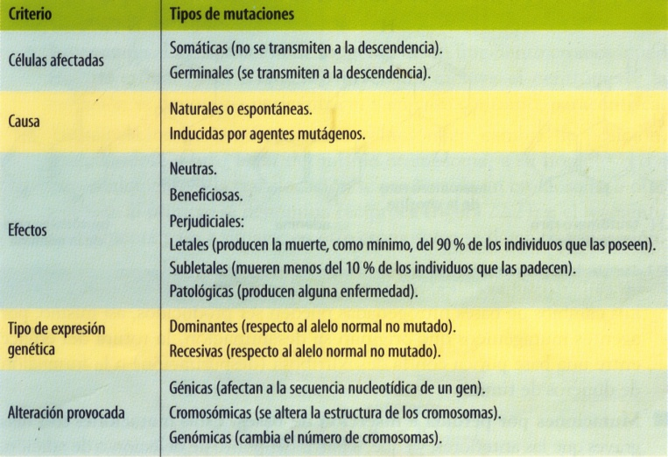

* 1. ***Tipos de mutaciones****: Podemos utilizar muchos criterios de clasificación:*

**A) M. GENICAS O PUNTUALES**:

**Afectan a un GEN** (una o varias bases, estructural o regulador). Son las verdaderas mutaciones (alteraciones cualitativas). Es frecuente que los emparejamientos erróneos se deban a la unión de *tautómeros* o formas resonantes raras de las distintas bases nitrogenadas.

**Causas:**

- Errores en la replicación (espontaneas)

- Agentes físicos, químicos y biológicos (inducidas).

**Tipos:**

* **Sustituciones**: Cambios de bases
  + púrica x púrica o pirimidínica x pirimidínica : **transiciones** ⇒ (T = A x C ≡ **G**)
  + pirimidínica x púrica: **transversiones** ⇒ (T = A x A = T)
* **Deleciones e Inserciones**: Pérdida o inserción de bases (mutaciones graves)

**Efectos fenotípicos de las mutaciones génicas**

Las **sustituciones** suelen tener efectos fenotípicos menos graves ya que afectan a tripletes de bases concretos lo que suele traducirse en el cambio de un único aminoácido, dando lugar a nuevos alelos que determinan proteínas con un aa diferente, lo que determina variabilidad a consecuencia de los cambios funcionales que presenta la **nueva proteína** o incluso en una **mutación silenciosa** dado el carácter degenerado del código genético (el nuevo triplete codificaría el mismo aa), también puede ocurrir que la sustitución determine la aparición de un codón (triplete) de terminación dando lugar a proteínas más cortas, normalmente **no funcionales**.

Por otro lado las **deleciones o inserciones** modifican toda la secuencia de tripletes a partir del punto del ADN donde se produce la mutación, esto da lugar a una proteína muy diferente a la proteína original a todos los niveles (estructural y funcional) por lo que las consecuencias fenotípicas suelen ser más graves que en el caso anterior.

No obstante desde el punto de vista evolutivo son las mutaciones génicas, fundamentalmente de tipo sustitución, las que originan mayor variabilidad (nuevos alelos) dentro de las especies, se calcula que existen unos 106 de alelos diferentes que determinan proteínas que solo se diferencian en un aminoácido y que han surgido como consecuencia de sustituciones de un nucleótido.

**B) M. CROMOSÓMICAS**: **Afectan a un cromosoma (varios genes).** Son alteraciones cuantitativas asociadas, en ocasiones, a anomalías en la profase I de la meiosis **(mutaciones cuantitativas).** Los cromosomas mutados pueden detectarse fácilmente en imágenes citológicas de microscopía ya que sufren apareamientos anómalos durante la profase I que determinan imágenes características.

* **Nº incorrecto de genes** ⇐ Sobrecruzamiento erróneo por apareamiento desigual
  + Deleciones cromosómicas (perdida de trozos de cromosoma)
  + **Duplicaciones**: fusión de fragmentos de cromosomas homólogos, lo que determina la aparición de grupos de genes que aparecen por duplicado.
* **Alteraciones en el orden de los genes:** Puede afectar los procesos de regulación de la expresión de los genes
  + Inversiones (inversión del orden de los genes)
  + Translocaciones (saltos de varios genes a lugares diferentes de cromosomas diferentes) si es unidireccional se denominan **TRANSPOSICIONES** (transposones o genes saltarines) y si se intercambian fragmentos entre 2 cromosomas no homólogos, **translocación recíproca.**

**Efectos fenotípicos de las mutaciones cromosómicas**

Normalmente este tipo de mutaciones tiene consecuencias letales o muy graves.

* **Deleciones:** Efectos letales o muy graves (ej. síndrome del maullido de gato).
* 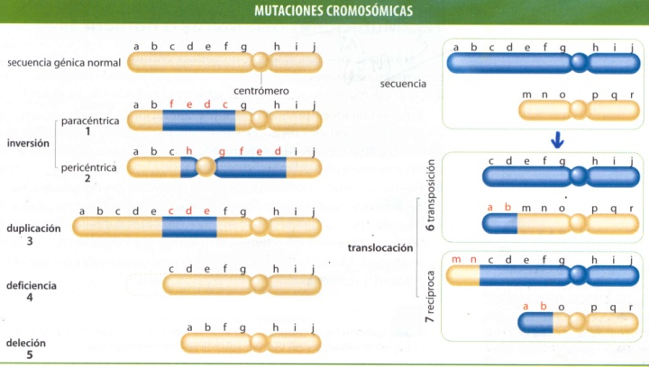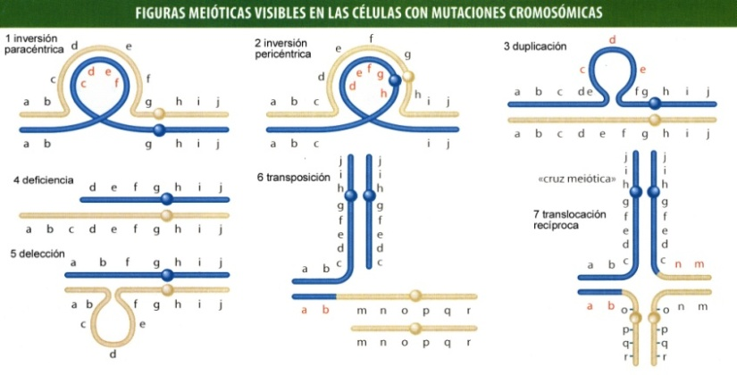**Duplicaciones**: Estas presentan una gran importancia evolutiva, ya que al existir más de una copia del mismo gen, uno de ellos puede mutar generando nuevos genes mientras se conserva el original, esto favorece la supervivencia y con ello la selección natural que explica el proceso evolutivo. También pueden fusionarse cromosomas completos dando lugar a una disminución en el nº de cromosomas. Ej. el gorila presenta 48 cromosomas y los humanos 46, esto se explica como consecuencia de la fusión de 2 cromosomas telocéntricos a nivel del centrómero sufrida por un antepasado común.
* **Inversiones y translocaciones**: Aunque no se produce ganancia ni pérdida de genes el cambio en el orden pueden alterar los mecanismos de regulación de la expresión genética, dando lugar a mutaciones graves.

**C) MUTACIONES GENÓMICAS**: Afectan al genoma (número de cromosomas)

Vistas en meiosis, aparecen como consecuencia de un reparto cromosómico no equitativo y determinan trisomías, monosomías, etc. Las poliploidías son frecuentes en vegetales, en ocasiones provocadas por el hombre para obtener plantas más productivas (ej. trigo 6n o soja 4n

**Efectos fenotípicos de las mutaciones genómicas:**

Las **aneuploidías** normalmente son l**etales**, salvo que afecten a cromosomas sexuales dado que solo un cromosoma X permanece activo, o casos excepcionales como el síndrome de Down donde el cromosoma afectado es pequeño y por tanto el número de genes afectados, también es pequeño. Las Poliploidías suelen ser viables en muchos vegetales y excepcionalmente en algunos invertebrados y peces. En los animales son muy poco frecuentes ya que la consecuencia directa de las polisomías es el aumento de tamaño de las células y esto que en vegetales no supone un problema en los animales no es posible, haciendo inviables este tipo de individuos.

***[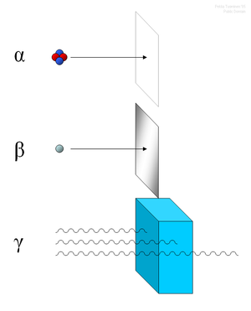](http://es.wikipedia.org/wiki/Imagen:Alfa_beta_gamma_radiation.png)***

* 1. ***AGENTES MUTÁGENOS:***

**Físicos:**

*Radiaciones ionizantes* (**x, α, β, γ y neutrones**)

*Radiaciones no ionizantes*: **Efectos: UV ⇒ dímeros de T**

**Químicos**: Análogos químicos o reacciones químicas: Modificación de bases que provocan emparejamientos erróneos lo que da lugar a sustituciones e inserciones de bases. Benzopirenos, nitrosaminas, acridina, asbesto, etc.

**Biológicos:** Virus con oncogenes que permiten saltos intercelulares en forma de provirus (lisogenia) como el papiloma humano responsable del cáncer de útero y transposones que son genes saltarines (saltos intracelulares) que pueden ser transportados por virus lisogénicos de unas células a otras (ej. algunas leucemias).

* 1. ***EFECTO FENOTÍPICO DE LAS MUTACIONES***

*M. Silenciosas:* Las mutaciones **silenciosas** son aquellas que no provocan ningún cambio en la proteína resultante de la expresión del gen ya sea porque afectan a secuencias no codificantes del genoma; (90%, ADN “basura”) o porque el cambio de base no cambia el aminoácido codificado. Si cambia el aminoácido pero este cumple la misma función la mutación se denomina **neutra.**

*M. Perjudiciales:* Los cambios en la proteína provocan alteraciones funcionales negativas

*M. Beneficiosos*: Los cambios fenotípicos (variación), suponen una ventaja adaptativa.

* 1. ***FUENTES DE VARIABILIDAD Y EVOLUCIÓN:***

Las mutaciones son la causa de la aparición de variantes de un mismo gen que aunque informan de un mismo carácter (ejemplo color del pelo) lo hacen de diferente manera (ejemplo negro y rubio). Las variantes de un mismo gen se denominan **ALELOS** **O GENES ALELOS**.

Podemos concluir que ***el origen de los alelos son las mutaciones*** y en consecuencia estas son la ***fuente primaria de variabilidad.***

Las mutaciones son la materia prima de la evolución. La evolución tiene lugar cuando una nueva versión de un gen (alelo), que originalmente surge por una mutación, aumenta su frecuencia y se extiende a la especie gracias a la **selección natural** o a tendencias genéticas aleatorias (fluctuaciones casuales en la frecuencia de los genes). Antes se pensaba que las mutaciones dirigían la evolución, pero en la actualidad se cree que la principal fuerza directora de la evolución es la selección natural, no las mutaciones. No obstante, sin mutaciones las especies no evolucionarían.

La **selección natural** actúa para incrementar la frecuencia de las mutaciones ventajosas que provocan una mejor **adaptación** al medio, que es como se produce el cambio evolutivo, ya que esos organismos con mutaciones ventajosas tienen más posibilidades de sobrevivir, reproducirse y transmitir las mutaciones a su descendencia, de forma que los nuevos caracteres se consolidan en las poblaciones.

La selección natural actúa para eliminar las mutaciones desventajosas; por tanto, está actuando continuamente para proteger a la especie de las mutaciones perjudiciales. Sin embargo, la mutación desventajosa surge a la misma velocidad a la que la selección natural la elimina, por lo que las poblaciones nunca están completamente limpias de formas mutantes desventajosas de los genes. Esas mutaciones que no resultan ventajosas pueden ser el origen de enfermedades genéticas que pueden transmitirse a la siguiente generación.

La selección natural no actúa sobre las mutaciones neutrales, pero las mutaciones neutrales (silenciosas) pueden cambiar de frecuencia por procesos aleatorios. Generalmente se acepta que, dentro de las mutaciones no neutras, las mutaciones desventajosas son mucho más frecuentes que las mutaciones ventajosas. Por tanto, la selección natural suele actuar para reducir el porcentaje de mutaciones al mínimo posible; de hecho, el porcentaje de mutaciones observado es bastante bajo.

1. Imagina que los dos fragmentos siguientes de una molécula de ADN representan, el primero de ellos un gen original y el segundo un gen mutado, y que el primero de ellos determina el color negro del pelo del lobo.

**AAATGCGCGCGAAT TTCGTGGGTC AGGCT TGAAG**

**TT TACGCGCGC TTAAAGCACC CAGTC CGAACT T C**

**AAA TGCGCGCG AGT TTCGTGGGTC AGGCT TGAAG**

**T T TACGCGCGC T CAAAGCACC CAGT CCGAACT T C**

Localiza la mutación en el segundo gen. Indica la nueva secuencia de aminoácidos resultante de su expresión. Razona en qué condiciones el ejemplo que has puesto sería una mutación beneficiosa o perjudicial.

1. ¿Qué consecuencias tendría para la evolución, en general, la ausencia de mutaciones? Razónalo.
2. Después de la Segunda Guerra Mundial se ha generalizado la utilización de antibióticos para controlar las bacterias productoras de enfermedades. Sin embargo, suelen aparecer bacterias que se vuelven resistentes a los antibióticos. ¿Cómo puedes explicar la aparición de esta resistencia?

Si bien las mutaciones modifican la naturaleza de los genes al azar, existen otros procesos, también al azar, que tienen lugar durante la reproducción sexual que no modifican los genes sino que **“juegan”** con ellos, distribuyéndolos entre los organismos de una misma especie de manera diferente, aumentando la variabilidad en los seres vivos. Estos procesos son **la reorganización cromosómica, consecuencia de la segregación cromosómica, la recombinación genética y la fecundación.** Constituyen fuentes secundarias de variabilidad.

**La reorganización cromosómica** tiene lugar en la meiosis, por lo que puede ser interesante recordar algunos aspectos generales de los procesos de división celular, tanto por mitosis como por meiosis.

1. 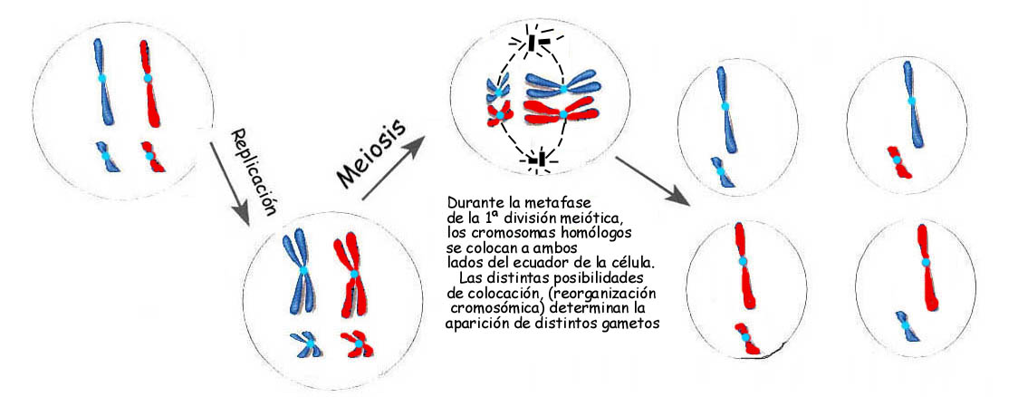Imagínate un organismo con 4 cromosomas (2 parejas). En el dibujo siguiente los cromosomas azules son los que ese organismo ha heredado de su padre y los rojos son los que ha heredado de su madre.

Cromosomas

homólogos

Como puedes observar, al distribuirse estos cromosomas entre los gametos, los cromosomas de origen paterno o materno no tienen porque permanecer juntos sino que se distribuyen al azar. Para un organismo de 4 cromosomas el número posible de gametos distintos es 4.

Si se tratase de un organismo con 6 cromosomas (3 parejas), cada célula madre sigue originando 4 gametos en la meiosis, pero el número de gametos posibles es 8, ya que existen 8 formas posibles de combinar a los cromosomas.

Como habrás podido deducir, los cromosomas que recibe un determinado gameto no tienen porqué incluir todos los heredados del padre o todos los heredados de la madre, sino que es una combinación de ambos. Se ha producido un proceso de reorganización cromosómica y, por tanto, de reorganización genética, cuya consecuencia es el aumento de variabilidad en una población, ya que se originan gametos con nuevas combinaciones de genes. El número de gametos diferentes es igual a 2n, siendo “n” el número haploide de cromosomas de una especie, el número haploide es igual al número de cromosomas de un juego cromosómico donde solo está representado uno de los 2 homólogos. En el ejemplo anterior n = 3, esto implica que el nº de gametos distintos es igual a 23 = **8.**

Durante la meiosis los cromosomas semejantes u homólogos (llevan genes que informan para los mismos caracteres) se entrecruzan en diferentes puntos y se intercambian segmentos de cromosomas (varios genes) entre ellos. Este proceso se llama recombinación genética y origina gametos con nuevas combinaciones de genes, además de las ya originadas por el proceso de reorganización cromosómica.

Posteriormente, durante la fecundación, los genes de la madre y del padre, transportados por el óvulo y el espermatozoide, respectivamente, completarán la dotación diploide necesaria para que tenga lugar el desarrollo del embrión, al término del cual se originará un organismo con características diferentes a las del padre y de la madre y a las de sus posibles hermanos.

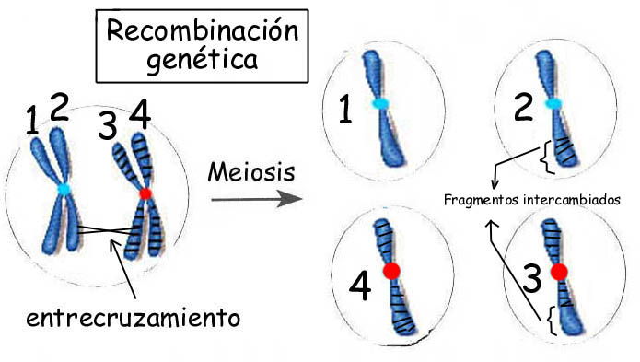Resumiendo, podemos concluir que la variabilidad existente entre los individuos de una población se debe a las variaciones genéticas originadas por las ***mutaciones***, que cambian la naturaleza de los genes, y a la **reproducción sexual** que por los procesos de ***reorganización cromosómica, recombinación genética y fecundación****,* produce nuevas combinaciones genéticas, aumentando así la variabilidad entre los organismos de la misma especie.

Por último conviene recordar los fenómenos parasexuales (conjugación, transducción y transformación) que junto a las mutaciones constituyen las fuentes de variabilidad de los procariotas.

**Fuentes de variabilidad**

FUENTE PRIMARIA

**Mutaciones** ⇒ **nuevos alelos** (1)

FUENTES SECUNDARIAS

**Fenómenos” sexuales**:

**Meiosis**:

**Segregación cromosómica** ⇒ reordenación de alelos (2)

**Recombinación** ⇒ reordenación de alelos (3)

**Fecundación** ⇒ reordenación de alelos (4)

**Fen. Parasexuales**: conjugación, etc. (5)

**Fuentes de variabilidad en:**

* **Procariotas** (Reino Monera) : (1) (5)
* **Eucariotas** (El resto): (1), (2), (3), (4), algunos protistas (5, por conjugación)*

**Selección de cuestiones selectividad:**

1. a) Comenta brevemente la relación existente entre variedad alélica y evolución.

b) ¿de qué forma se originan nuevas variantes alélicas a partir de un alelo original?

1. a) Describe, por medio de un esquema, el fenómeno de **transcripción** genética, indicando su finalidad biológica.

b) Tipos de moléculas que intervienen en el mismo, indicando además en qué lugar de la célula se lleva a cabo (indicar para eucarióticas y procarióticas respectivamente).

1. El genoma de todos los seres humanos, salvo raras excepciones, es prácticamente idéntico en su estructuración y posición de los distintos cromosomas, sin embargo, no ocurre lo mismo si nos referimos a la secuencia de nucleótidos. Explica el origen de estas diferencias en el mensaje genético y comenta las consecuencias que para la especie humana tiene esta circunstancia.
2. a) Define el concepto de mutación.

b) ¿En qué consiste una mutación por sustitución?

c) ¿y por deleción?

1. Define el concepto de código genético. ¿Por qué consideramos que el código es universal y degenerado?
2. ¿Cuál es la razón por la cual la **replicación** del ADN no tiene lugar de igual manera en la hebra principal y en la retardada? ¿En qué consiste esta diferencia?
3. ¿De qué forma asegura la maquinaria **replicativa** **la fidelidad** de la copia de ADN?
4. Comenta brevemente las ventajas e inconvenientes de las mutaciones para los seres vivos en general.
5. Las mutaciones puntuales afectan a una sola base de la secuencia de un gen, en algunos casos este tipo de alteraciones es suficiente para alterar de forma apreciable el fenotipo del individuo que la sufre, pero en muchos casos no se aprecian efectos fenotípicos significativos por lo que se considera que la mutación es neutra.

a) ¿Cómo explicas este fenómeno?

b) ¿Qué alteración puntual tendría más probabilidades de afectar al fenotipo, una mutación por sustitución o una por deleción? Razona la respuesta.

1. ¿Por qué razón es tan importante que la expresión genética esté regulada? Razona la respuesta.
2. Define el concepto de gen e indica las diferencias más relevantes en la estructura de un gen eucariótico y otro procariótico. ¿De qué forma se refleja esta diferencia en el producto de la transcripción? Razona la respuesta. Ayúdate de un dibujo.
3. Desarrolla un **texto** corto (no más de 10 líneas) en el que se relacionen de forma coherente y en un contexto biológico los siguientes conceptos: **transcripción, polimerasa, DNA molde, proteína**.
4. El dogma central de la Biología Molecular hace referencia a la forma en la que fluye la información en los sistemas biológicos. Representa en orden todas las etapas posibles de este flujo indicando el tipo de biomolécula/s que interviene/n en cada etapa. Explica tu respuesta con un breve comentario.
5. Desarrolla un texto, de no más de 10 líneas, en el que se explique la relación existente entre el código genético y la traducción del RNA.
6. Indica cuales de las siguientes afirmaciones no son correctas, y razona en cada uno de los tres casos la respuesta:
   1. Todas las mutaciones son siempre fenotípicamente perjudiciales para los individuos que las tienen.
   2. Las mutaciones suponen una fuente importante de variación alélica.
   3. Las mutaciones tienen lugar cuando un agente mutágeno incide sobre una proteína alterando irreversiblemente su funcionalidad:
7. Representa mediante un dibujo la forma en la que tiene lugar la duplicación del material genético. ¿Por qué decimos que esta duplicación es semiconservativa?
8. Al comparar la secuencia del gen “g” entre un individuo normal y otro que padece una enfermedad asociada a un alelo mutante de ese gen (denominado “gm”), se comprueba que el mutante tiene en su secuencia un nucleótido de más. Se observa además, que el producto de la expresión del gen normal “g” es un polipéptido de 100 aminoácidos mientras que el de “gm” tan solo tiene 80 aminoácidos. Teniendo presente las características del **código genético**, a) explica la relación existente entre la mutación y el polipéptido anómalo. b) ¿Por qué crees que el alelo mutante produce la enfermedad?
9. Relaciona mediante un **texto** coherente, de no más de 10 líneas, los conceptos siguientes: **variedad alélica, recombinación, adaptación y evolución.**
10. Con un esquema /dibujo describe el mecanismo mediante el cual las células eucarióticas obtienen un RNA mensajero **maduro** a partir de DNA. Representa los elementos que intervienen en proceso, así como las funciones de cada uno de ellos en el mismo. Define el concepto de **promotor** e indica su papel en dicho proceso.
11. Describe el proceso biológico de **la traducción** del mRNA eucariótico ayudándote de un dibujo o esquema en el que deben estar los elementos moleculares más relevantes que participen en el mismo.
12. Desarrolle un **texto** de no más de 12 líneas, en el que se relacionen de manera coherente, dentro de un fenómeno biológico, los siguientes conceptos: **transcripción, maduración mRNA, intrones, código genético**.